Информационно-аналитическая справка МКОУ СОШ с.п. Нижний Черек за 2014 год о проделанной работе по профилактике немедицинского потребления психоактивных веществ

В МОУ СОШ с.Нижний Черек ведется определенная работа по противодействию злоупотребления немедицинского потребления ПАВ и их незаконному обороту. Так, согласно разработанному комплексу мер, позволяющих своевременно выявлять несовершеннолетних, не посещающих или систематически пропускающих по неуважительным причинам занятия:
- проводился ежедневный контроль за посещаемостью учащихся;
- взяты на учет все трудновоспитуемые дети из неблагополучных семей;
- заведены карточки «трудного», психологические характеристики;
- изучались жилищно-бытовые условия, устанавливалось шефство над трудновоспитуемыми подростками, проживающими в неблагополучных семьях;
- проводились рейды по микрорайону, выявлялись уклоняющиеся от учебы подростки;
- на общешкольных линейках рассматривались итоги посещаемости и успеваемости учащихся, проводилась антинаркотическая пропаганда,
- оформлены стенды с антинаркотической информацией
-обеспечивался охват детей и подростков организованными формами летнего отдыха, так за время школьных каникул были направлены в лагеря отдыха 115 учащихся;
- на общешкольном родительском собрании выступил с докладом специалист по профилактике наркомании и ВИЧ инфекции;
- психологом оказывалась консультативная помощь несовершеннолетним с проблемами в учебе развитии поведении;
- совместно с администрацией села и участковым инспектором проводились рейды по местам большего скопления молодежи в вечернее время;
- периодически приглашались работники милиции для проведения бесед с
«трудными».
- классными руководителями на классных часах проводились беседы на антинаркоманийные темы;
- проводился месячника «Молодежь против наркотиков»

Просветительская работа ведется с родителями: «Профилактика ПАВ употребления» (с приглашением врача-педиатра Ступина О.В.) для 8-11 классов, Классными руководителями проведены беседы с родителями:«Наши дети повзрослели» для 5-7 классов, «О стилях семейного воспитания. Принуждение» для 3-х классов, «Подростковая депрессия» для 5-10-х классов, «Поговорим о наркомании» для 4-х классов, «Вредные привычки» для 5-7 классов, «Организация летнего досуга как профилактика правонарушений» для1-7 классов, «Как разрешить конфликты или в чем мы ошибаемся» для 5-7 классов.
Семинар-практикум для классных руководителей «Психологические методы и приемы взаимодействия классного руководителя с родителями «группы риска»был проведен руководителем МО классных руководителей 9-11 классов Хакуновой Ж.М.
В школе действует НАРКОПОСТ, целью деятельности его является: проведение комплексной профилактической работы в школе для выработки у учащихся навыков здорового образа жизни и формирования устойчивого нравственно-психологического неприятия психоактивных веществ.
В состав Наркопоста входят: заместитель директора по ВР, представитель МО классных руководителей, медицинский работник, социальный педагог, ,учитель биологии, педагог- психолог и учитель ОБЖ.
Задачами деятельности Наркопоста на 2013-2014 учебный год были:
Осуществление комплекса мероприятий по первичной профилактике употребления ПАВ в детско-подростковой среде;
Проведение индивидуальной воспитательной работы со школьниками и устранение аддиктивного поведения;
Целенаправленная работа с родительской общественностью, направленная на информирование о случаях употребления ПАВ, внутрисемейный контроль по данной проблеме, профилактика социально-негативных явлений в семье и формирование здорового образа жизни;
Первичное выявление лиц « группы риска», имеющих признаки различных отклонений в поведении и склонных к употреблению ПАВ;
Организация информационно-просветительской работы среди учащихся и родителей.
Приоритетным направлением в профилактике наркомании в среде подростков и молодежи является устранение причин и условий, способствующих девиантному поведению несовершеннолетних, семейного неблагополучия, профилактика алкоголизма, наркомании и табакокурения,
В школе соцпедагогом Тхазепловой Ф.М. и психологом Кажоковой С.К. проведено анкетирование учащихся 9-11 классов по проблемам и проявлениям наркомании в подростковой среде. Проведение анкетирования позволило более подробно и глубоко изучить интересы и потребности детей, выявить отношение учащихся к проблемам наркомании, алкоголизма и курения.
Самым интересным и полезным, по мнению ребят, было проведение тренингов и творческих ролевых игр, где учащиеся получили возможность побывать в какой-то другой роли или в необычной обстановке, также это позволило ученикам получить много новой, современной и необходимой информации. Очень важным было то, что учащимся была предоставлена возможность самим принять участие в разрешении какой-либо проблемы.
Организация выставок периодических изданий по проблемам наркотиков, оформление стендов, проведение конкурсов рисунков и бесед позволило привлечь всех учащихся, независимо от возраста.
В результате наших действий выявилось, что на конец учебного года в нашей школе курильщиков как не было, так и нет. Лиц, употребляющих спиртные напитки и алкоголь, выявлено не было.
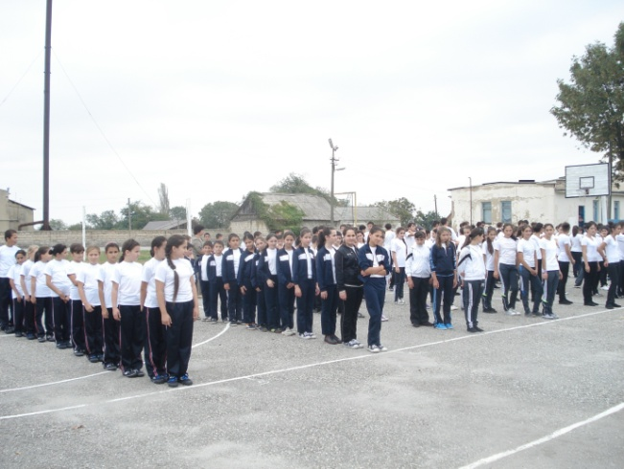
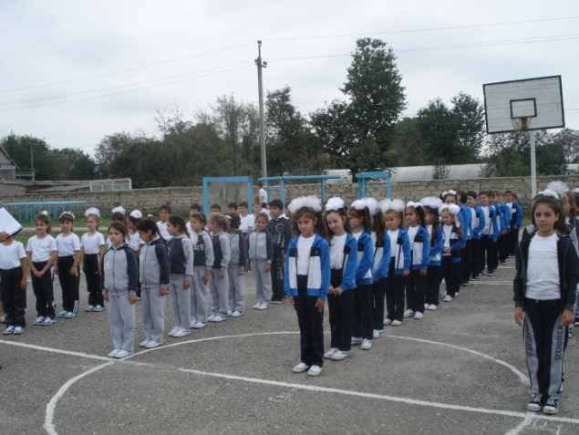
В нашей школе был разработан план мероприятий, посвященный акции «Спорт вместо наркотиков». Согласно плану в школе проходили классные часы, круглые столы, беседы, анкетирование, различные конкурсы и спортивные мероприятия во всех классах, подведены итоги и распределены места. Смотр спортивной формы под девизом «Спорт вместо наркотиков!» стал в нашей школе смотром формы, красоты и здоровья.

Были определены и награждены победители и призеры конкурса.
Целью данных мероприятий была формирование представления о негативных последствиях наркотиков на физическое и духовное здоровье человека.

Педагоги школы применли здоровьесберегающие технологии на уроках, это делалось не только в начальной школе, но на 2 и 3 ступени обучения.
Витаминизация школьного питания, игры на воздухе, занятия спортом и физической культурой в школьных и внешкольных секциях - вот тот арсенал средств, который позволяет привлечь учащихся к формированию устойчивого противодействия асоциального поведения, употребления ПАВ.
В 2013-2014 учебном году в МОУ СОШ с. Нижний Черек была организована работа 9 спортивных секций, 3 кружков.
Направления программы дополнительного образования, по которым проводилось обучение представлены в таблице
Кружки, секции.
Физкультурно-оздоровительное | Охват учащихся | Художеств.-эстетичес направ |  | Охват учащихся | Эколого-биологическое |  |  | Охват учащихся |  | Другие | Охват учащихся
9 | 133 |  | 2 | 50 |  | 1 | 30
Итого: 68% от общего количества учащихся.

Всего учащихся школьной системой дополнительного образования охвачено 205, что составляет 68% от общего количества обучающихся в 2013-2014 учебном году, что выше на 2%, чем в 2012-2013 уч.году, из них в школьных кружках и секциях занято 168 учащихся, что составляет 49,1% от общего количества детей охваченных школьной системой дополнительного образования.
Позитивная динамика допобразования в сравнении за 2 года

2010-2011 уч.г. |  | 2011-2012 уч.г.
Кол-во | %. | Кол-во | %.
198 | 66 | 208 | 68

7 апреля 2013 года весь Урванский район на базе нашей школы отпраздновал День Здоровья.
Культурно-спортивные мероприятия проходили целый день. Все школы привезли свои концертные номера, а театр под руководством Г.Сапрыкиной был неподражаем! Нашей школе достался переходящий кубок, учрежденный администрацией Урванского района ко Дню Здоровья.Праздник, посвященный красоте и здоровью, удался на славу!

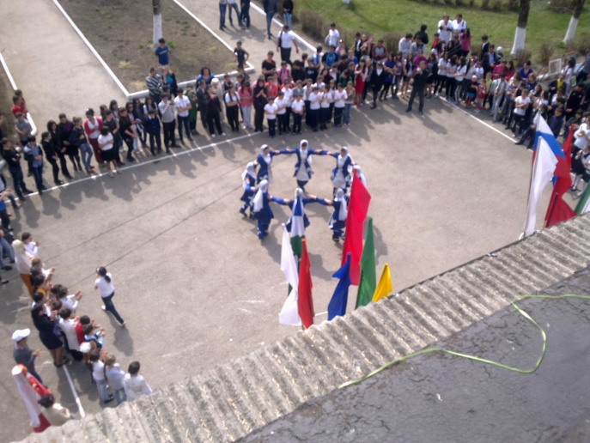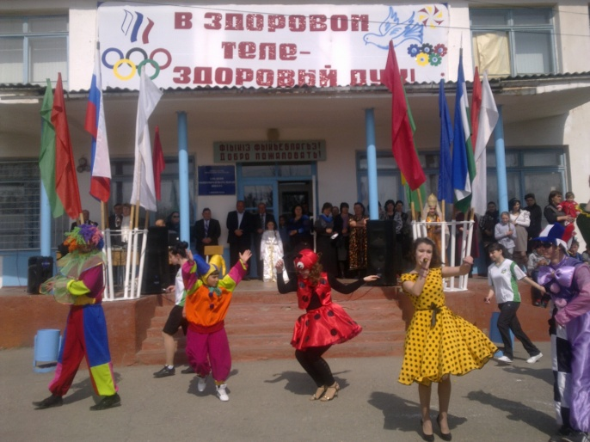

Серьезных проблем для работы наркологического поста в школе нет. Но хотелось бы, чтобы чаще обновлялись наглядно-методические пособия, и школа имела возможность приобрести новые видеофильмы, изучающие проблемы наркомании, алкоголизма и курения.

